**PRACOVNÍ LIST - INFLACE, PALTEBNÍ BILANCE**

K vyplnění pracovního listu využijte tyto zdroje:

1. http://www.cnb.cz/
2. http://www. kurzy.cz/makroekonomika
3. www.czso.cz
4. Maňák, Zdeněk. Faktory určující úroveň ekonomiky. In: Server „S“/Základy společenských věd a ONV/Manak/V6A/Přednášky Z. Maňáka/ekonomie. GJO, 2013.
5. 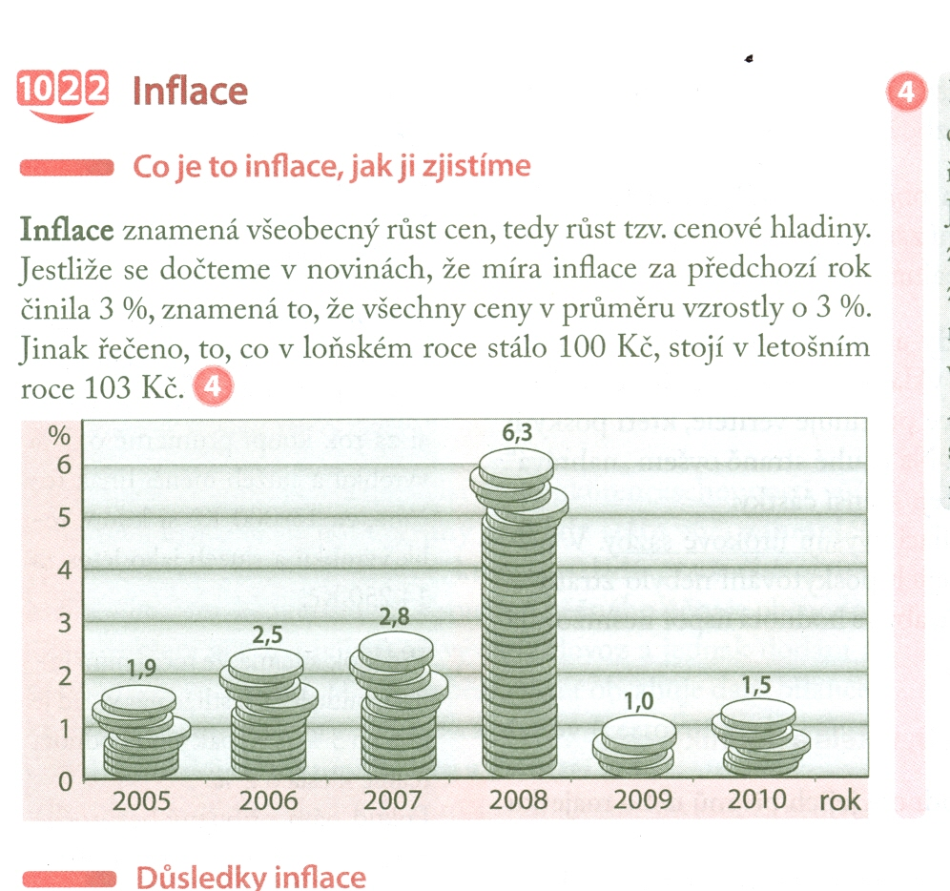**Doplň graf růstu inflace za rok 2011, 2012, 2013, 2014!**

2014

**2013**

**2012**

**2011**

1. **Doplň nejnovější hodnoty inflace za rok 2015!**
2. **Napiš hodnoty salda v roce 2012,2013, 2014!**
3. 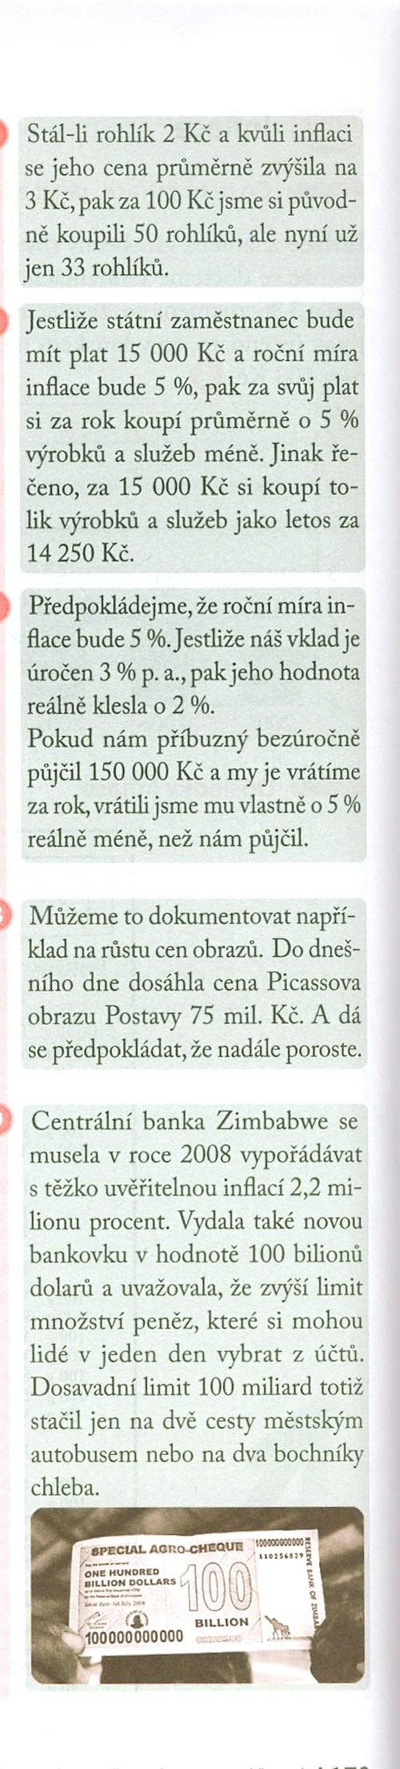**Zařaď příklady důsledků a reakcí na inflaci a dopiš příklady, které nejsou přiřazené!**

**Reakce:**

Obyvatelé:

**1**

* Tlak na zvyšování mezd – valorizace
* Nákup hmotného majetku
* Zvyšují úrokové sazby z vkladů a úvěrů

**2**

Podniky:

* Zdražení výrobků a služeb

**Důsledky:**

* Klesá hodnota peněz

**3**

* Postihuje hlavně občany se stálými platy
* Znehodnocuje vklady a úvěry

4

5